Конспект урока - путешествия по математике для детей 1 класса
Урок путешествие "В гости к Зиме" (математика 1 класс)
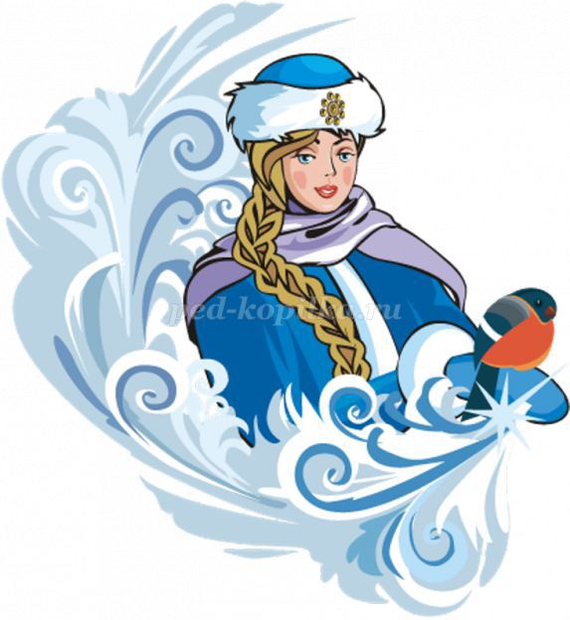
Автор: Масюченко Татьяной Леонидовной
Место работы: МБОУ Степновская школа, Первомайский район, Республика Крым
Описание материала: представляю вашему вниманию разработку урока математики в 1 классе по теме «Повторение и закрепление изученного материала». Урок разработан в соответствии с содержанием программы и учебным планом по математике в 1 классе (Математика: учебник для 1 класса: в 2 частях / М.И. Моро, С.И. Волкова, С.В. Степанова – М.: Просвещение, 2014 «Школа России»).
Данный урок является итоговым уроком (смотром знаний) в конце 2 четверти. Конспект составлен по программе ФГОС.
Цель данной публикации: информирование педагогов, обмен опытом
Задачи: преподавать предмет интересно и доступно, создавать условия для творческой самореализации детей, использовать нестандартные уроки
Предмет: Математика 1 класс (2 четверть)
Тема урока: повторение и закрепление изученного материала
Тип урока: урок закрепления знаний
Форма: нестандартный урок путешествие «В гости к Зиме»
В уроке использованы элементы современных педагогических технологий
- игровая (урок построен в форме игры – путешествия;
- личностно – ориентированная (индивидуальная работа у доски и послание);
- проблемное обучение (частично – поисковый);
- здоровьесберегающая (смена видов деятельности, физ. минутки);
На данном уроке прослеживаются межпредметные связи с чтением, музыкой, окружающим миром
Принципы: наглядность, доступность, систематичность и последовательность
Ресурсы: слайд Снеговика, карта путешествия (план урока), рисунки этапов движения по плану (снежное поле со следами зверей и птиц, ледяное озеро, зимний лес, геометрическая дорожка), сосновая шишка; ветки калины и рябины; шкатулка со снежинками; послание Зимы; фонограмма П.И. Чайковский «Времена года».
Тема: повторение и закрепление изученного материала
Цель: повторить и закрепить изученный материал
Формирование УУД:
Предметные: считать различные предметы, группы предметов; читать, записывать, сравнивать цифры первого десятка; понимать смысл арифметических действий сложение и вычитание; выполнять вычитание с использованием знания состава чисел из двух слагаемых и взаимосвязи между сложением и вычитанием (в пределах 10); решать задачи (в 1 действие); выбирать и объяснять арифметическое действие для решения задачи; составлять задачу по рисунку; понимать смысл слов (слева, справа, вверху, внизу и др.); находить в окружающем мире предметы, имеющие форму геометрического материала; распознавать, называть геометрические фигуры (кривая, прямая, отрезок, луч, ломаная); находить сходство и различие геометрических фигур; определять верные логические высказывания по отношению к конкретному рисунку.
Личностные действия: начальные представления о целостности окружающего мира; проявление мотивации учебно-познавательной деятельности и личностного смысла учения, которые базируются на необходимости постоянного расширения знаний для решения новых учебных задач и на интересе к учебному предмету математика; осваивать положительный и позитивный стиль общения со сверстниками и взрослыми в школе и дома; Регулятивные действия: понимать и принимать учебную задачу, поставленную учителем, на разных этапах обучения; понимать и применять предложенные учителем способы решения учебной задачи; принимать план действий для решения несложных учебных задач и следовать ему; выполнять под руководством учителя учебные действия в практической и мыслительной форме; осознавать результат учебных действий; осуществлять пошаговый контроль своих действий под руководством учителя.
Познавательные действия: проводить сравнение объектов с целью выделения их различий; различать существенные и несущественные признаки; определять закономерность следования объектов и использовать ее для выполнения задания; иметь начальное представление о базовых межпредметных понятиях: геометрическая фигура; находить и читать информацию, представленную разными способами; выделять из рисунка информацию, составлять по ней задачи с разными вопросами и решать их;
Коммуникативные действия: уметь оформлять свои мысли в устной форме; слушать и понимать речь других; уметь высказывать своё мнение; совместно договариваться о правилах поведения и общения в школе и следовать и

Ход урока:
І. Организационный момент
Учитель:
Придумано кем-то
Просто и мудро,
При встрече здороваться
Доброе утро!
Доброе утро!
Доброе утро, солнцу и птицам.
Доброе утро, улыбчивым лицам!
Я очень хочу, чтобы у всех сегодня было доброе утро, добрый день, а особенно для вас ребята, ведь вы пришли учиться, думать, узнавать много нового.
ІІ. Мотивация
Учитель:
Сегодня у нас не обычный урок математики, а урок – путешествие. Госпожа Зима приготовила для вас сюрприз, нам лишь нужно добраться к месту, где он нас ждет. По дороге к вам я встретила Снеговика, и он предложил свою помощь – сопровождать нас в пути, по своей карте, указывать направление путешествия. Путь наш не простой, он полон заданий и испытаний.
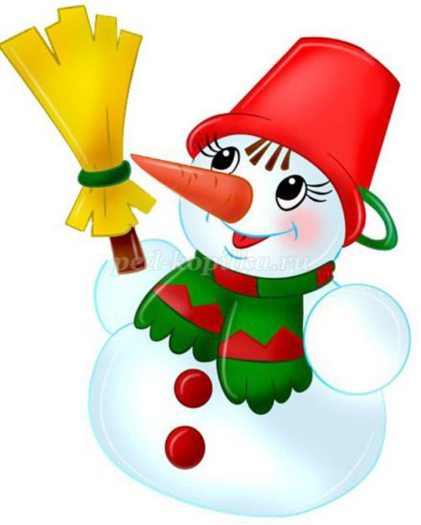
ІІІ. Сообщение темы и цели урока
Учитель объясняет путь движения по плану (сообщает тему и задачи урока).
За поселком нас ждет заснеженное Каллиграфическое поле, где по следам зверей и птиц сможем найти нужные цифры и идти дальше. Перед нами откроется Счетное озеро, которое мы должны осторожно пройти, правильно считая. За озером небольшая остановка, где сможем немного отдохнуть и с новыми силами отправиться в путь. По тропинке мы попадём в прекрасный зимний Лес, где нужно быть особенно внимательными при составлении и решении задач и примеров. Пройдя самый длинный и трудный участок пути, мы сможем отдохнуть, а затем выйдем на Геометрическую дорогу, которая должна нас привести к последней остановке, где подведем итоги и обязательно найдем сундучок госпожи Зимы с приготовленными для вас подарками.
Я думаю наше путешествие вам понравится. Пожелаем друг другу удачи и отправляемся в путь!
(Музыкальное сопровождение).
ІV. Каллиграфическая минутка
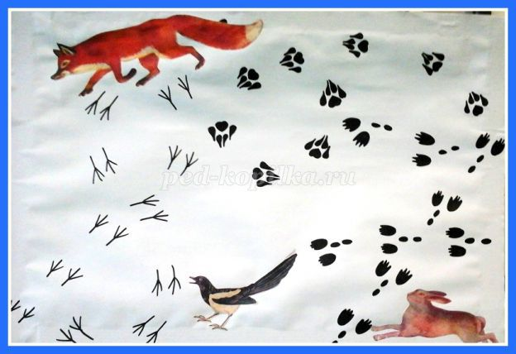
Учитель:
Ребята, вы только посмотрите, какое белое, чистое поле! Только что это? (Дети отвечают, что это следы птиц и зверей)
Учитель: Чьи это следы?
(Дети называют птицу – это следы сороки)
Учитель:
Какую же цифру зашифровала для нас сорока? (Цифру 8)
Учитель:
Каждый зверь имеет свой почерк следов, нам надо суметь разобраться вот в этих следах. (Указывает на следы лисы)
(Дети: Это следы лисы)
Учитель:
Какая цифра оставлена лисой? (Цифра 6)
Учитель:
А это след зайца: спереди удлиненные отпечатки задних лап, сзади кругленькие ямочки от передних. Убегая от лисички, заяц оставил на снегу какую цифру?
(Дети: Цифру 7)
Учитель:
Молодцы ребята! Вы умеете читать хитрые следы зверей и правильно расшифровали цифры. Посмотрите на цифру 7, вспомните как она пишется. Из каких элементов состоит? (Дети называют элементы)
Волнистая горизонтальная линия – на какую цифру этим элементом похожа семёрка?( на 2) А теперь на своих листиках (в тетрадях), таких беленьких и чистых, оставьте свой след, правильно и красиво пропишите цифру 7 до конца строки.
(Дети выполняют работу)
V. Закрепление
1. Устный счет
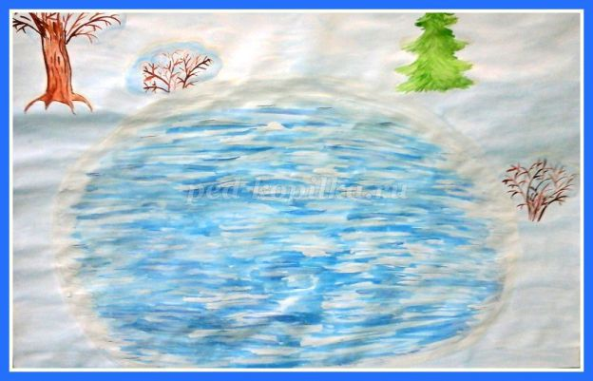
Учитель:
Продолжаем наш путь. Перед нами Счетное озеро. Оно покрыто льдом. Ребята, нужно быть осторожными, устно считая, правильно его пройти.
Учитель:
Я показываю вам примеры, а вы называете только ответ. Правильный ответ будем выставлять в нужном месте, продвигаясь вперед. Так мы и пройдем Счетное озеро.
Примеры:
6 + 4 5 + 3 2 + 2 9 + 1 3 + 2
7 - 2 6 - 3 8 - 2 10 - 2 9 - 3
Учитель:
Вот и озеро осталось позади! Только Снеговик удивлен. Никак не может понять, почему мы не пошли прямо через озеро? Ведь так было бы быстрее. Объясните Снеговику, почему мы выбрали такой путь.
(Дети объясняют, правила поведения на водоеме зимой)
Физкультминутка
Учитель:
Теперь мы смело можем отдохнуть.
Все старались, все считали
И немножечко устали (встали, встали)
Вверх поднимем наши ручки,
И дотянемся до тучки.
Уходи от нас скорей,
Не пугай наших детей.
Вот к нам солнышко пришло,
Стало весело, светло
Топ-топ – ножками,
Хлоп-хлоп – ручками,
Садитесь и друг другу улыбнитесь!
2. Решение задач
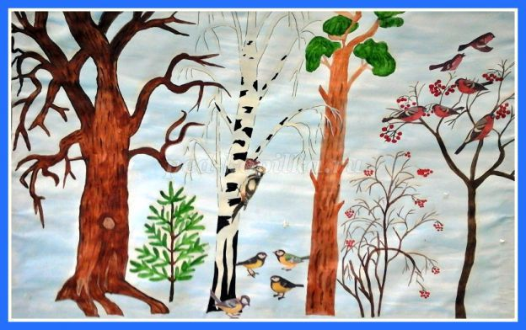
Учитель:
Вот и лес! Как прекрасно и загадочно в лесу зимой! Могучие стоят дубы, зеленеют на фоне голубого неба сосны и ели. Лес в любое время интересен. Нужно быть только наблюдательным. Полюбуйтесь, присмотритесь. (Музыкальное сопровождение)
Учитель:
Какие деревья вы видите?
(Дети называют, учитель показывает)
Учитель:
Посмотрите, что это за птица? (Дятел)
Учитель:
Что вы знаете о дятле?
(Дети отвечают)
Учитель:
Зимой в лесу дятел любит кормиться семенами сосновых шишек. (Показ шишки). Засунет шишку в расщепленный сук, все семена выклюет и пустую шишку вниз сбросит и летит за другой. А вот синички летают за дятлом – они кормятся около него. Дятел не все семечки выклюет, синички доклюют. Давайте посчитаем сколько шишек у дятла. Составьте задачу и мы ее решим.
(Учитель возле дятла вывешивает рисунок, дети составляют задачу)
Задача 1: У дятла было 5 шишек. Он принёс еще 2 шишки. Сколько шишек стало у дятла?
Учитель:
Повторите условие? Вопрос задачи? Каким действием решается задача? Почему действием сложения? Назовите решение? Какой ответ получился в задаче?
(Один ученик записывает решение у доски, остальные учащиеся в тетрадях)
Учитель:
Молодцы ребята, помогли дятлу сосчитать шишки!
Учитель:
(Запись голосов птиц) Что за шум я слышу? Это на рябине, какие веселые птички! Они вам знакомы, ребята?
(Дети отвечают, что это снегири)
Учитель:
Как по-вашему, что они делают?
(Дети отвечают)
Учитель:
Да, снегири очень любят ягоды рябины и калины. (Показ веток рябины и калины)
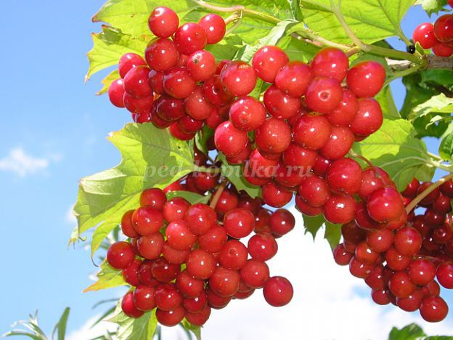

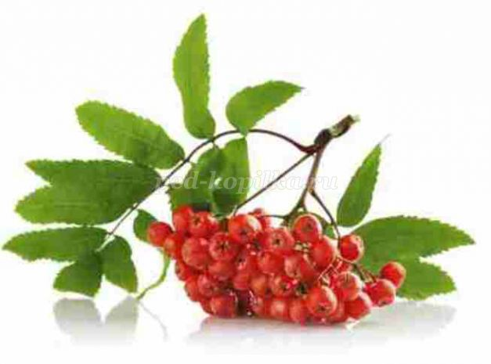
Сравните, чем похожи и отличаются эти растения. (Обращаемся к рисунку леса) После первых морозов вкус ягод меняется – они становятся из горько-терпких сладковатыми. Ой, как же шумят эти птички! Наверняка, некоторые из них хотят улететь. Давайте составим задачу и посчитаем, сколько снегирей останется на рябине. Решим эту задачу устно. (Дети по рисунку составляют задачу)
Задача 2: На ветке рябины сидело 6 снегирей. 2 снегиря улетело. Сколько снегирей осталось на рябине?)
(Повторяем условие, вопрос задачи, устно решаем и называем ответ)
Учитель:
Ребята, как вы думаете – для чего нам нужно уметь решать задачи?
(Дети отвечают)
Физкультминутка
Поднимается ветерок, нам надо спешить выбираться из леса.
Ветер дует нам в лицо,
Закачалось деревцо,
Полетели тут снежинки
Ветерок всё тише, тише,
А снежинки ниже, ниже.
3. Решение примеров
Учитель:
Посмотрите, снежинки указывают тропинку, по которой мы можем быстро выйти из леса. Поднимая каждую снежинку, решим и запишем пример. Ну что ж, ребята, в путь!
(Примеры на снежинках, на плакате леса)
8 + 2 4 + 3 5 + 4
10 - 2 7 - 4 9 - 5
(Учитель вызывает по одному ученику (остальные учащиеся работают в тетрадях), ученик снимает снежинку, читает пример для класса, записывает и решает).
Учитель:
Посмотрите, ребята, на наши примеры. Нам приходилось внимательно производить вычисления. А как легче решить примеры на вычитание, смотря на предыдущий пример в столбике?
(Дети отвечают, что нужно знать, что из каждого примера на сложение можно составить, не производя вычислений, по два примера на вычитание. Можно предложить детям составить еще по одному примеру на вычитание - устно)
4.Геометрический материал
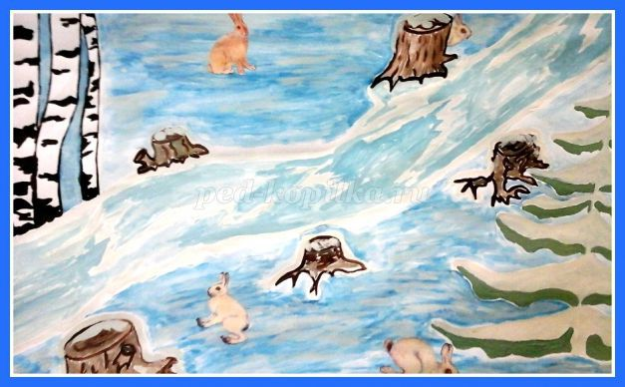
Учитель:
Вот мы и на геометрической дорожке! В паре с другом веселей идти. Вы, я думаю, со мной согласны! Посмотрите, что это? (Перед детьми изображение – прямая и кривая линия, отрезок)
(Дети называют геометрический материал)
Учитель:
Сравните и обсудите со своим товарищем по парте, на что похожа наша дорога? И почему вы так думаете?
(Дети совещаются)
Учитель:
Решите, кто из вас будет отвечать.
(Заслушиваем ответы каждой группы. Предлагаем одной из групп быть экспертами)
(Эксперты у доски объясняют почему дорога похожа на кривую линию)
VІ. Рефлексия
Учитель:
Вот и заканчивается наше путешествие. Мне даже немного грустно. Мне с вами было интересно путешествовать. Что вам больше всего запомнилось? Что нового для себя узнали? (Дети отвечают)
Молодцы, ребята! Вы хорошо и быстро считали, правильно составляли и решали задачи, примеры; умеете работать с другом, сравнивать и делать правильные выводы.
Учитель:
Посмотрите, это и есть сюрприз госпожи Зимы!
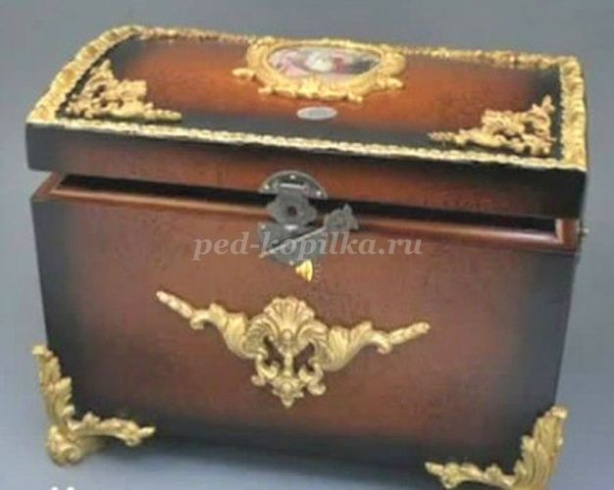
А вот и ее послание!(Письмо на шкатулке) Может кто-то поможет, прочитает его?!
(Один из учащихся читает письмо Зимы)
Итог
Логическая задача.
Учитель подымает сундучок. На сундучке замок, к которому необходимо подобрать нужный ключик, и замок откроется.

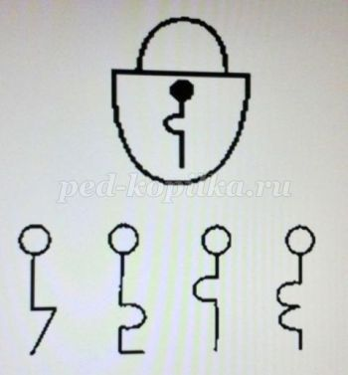
(Дети подбирают ключ, звучит музыка)
Учитель:
Сундучок открылся! А это подарки от госпожи Зимы! Волшебные снежинки, которые принесут вам счастье и радость!

6 + 2 =
7 – 2 =
5 + 1 =
6 – 3 =
2 + 2 =
8 – 2 =
9 + 1 =
10 – 2 =
3 + 2 =
9 – 3 =
8 + 2 =
10 - 3 =
4 + 3 =
7 - 3 =
5 + 4 =
9 - 2 =

Самоанализ урока
математики в 1 классе
по теме «Вычитание числа 2»
Данный урок является первым уроком изучения новой темы.
Цель урока: создание условий для:
- знакомства с приёмами вычитания числа 2, закрепления навыков счёта, использования терминов «сумма» и «разность» при нахождении значения выражений; закрепления знаний о геометрических фигурах; умения рассуждать, делать выводы;
- развития активного словаря, познавательных способностей, устойчивого внимания, ассоциативного мышления, памяти, логического мышления, воображения;
- формирования ответственности, интереса к математике, воспитания культуры общения, умения работать в парах, уважения к одноклассникам (слушать одноклассников, четко высказывать свои мысли, адекватно реагировать на замечания и поощрения).
В процессе обучения формирую следующие блоки УУД:
Личностные УУД:
-внутренняя позиция школьника;
- учебно-познавательный интерес к новому учебному материалу;
-ориентация на понимание причин успеха в учебной деятельности;
-самоанализ и самоконтроль результата;
-способность к самооценке на основе критериев успешности учебной деятельности.
Познавательные УУД:
-поиск и выделение необходимой информации;
-применение методов информационного поиска;
- способность и умение учащихся производить простые логические действия (анализ, сравнение).
Коммуникативные УУД:
-формирую умения объяснять свой выбор, строить фразы, отвечать на поставленный вопрос, аргументировать;
-умение работать в парах, учитывая позицию собеседника;
-организовать и осуществить сотрудничество с учителем и сверстниками.
Регулятивные УУД:
-контроль в форме сличения способа действия и его результата с заданным эталоном;
-коррекция;
-оценка.
Планируемые результаты:
- Предметные: учащиеся научатся вычитать число 2 из любого числа, использовать математическую терминологию (разность, сумма);
- УУД: планировать, контролировать и оценивать учебные действия в соответствии с поставленной задачей и условиями ее выполнения; определять наиболее эффективные способы достижения результата; оценивать себя, границы своего знания и незнания; работать в паре.
- Личностные: взаимодействовать со сверстниками на принципах взаимоуважения, взаимопомощи, дружбы.
Оборудование: Учебник «Математика» 1 класс, автор Рудницкая В. Н., рабочая тетрадь, тетрадь на печатной основе по математике, автор Рудницкая В. Н., цифровой веер, пенал с фишками, карточки для работы в паре, «карточки-помощницы», компьютер, проектор, интерактивная доска, мультимедийная презентация, интерактивная игра.
Тип урока: урок открытия новых знаний.
Урок построен в соответствии с ФГОС, с использованием информационно-коммуникативных технологий.
На данном уроке применялся деятельностный подход в обучении.
Любой процесс познания начинается с импульса, побуждающего к действию. Необходима мотивация, побуждающая ученика к вступлению к деятельности. Помня об этом, я тщательно продумывала каждый этап урока, составляла задания, подбирала вопросы, использовала различные приёмы активизации учеников. На этапе актуализации знаний учащиеся активно работали, формулировали выводы.
В содержание урока были включены элементы обучения школьников универсальным учебным действиям: цель урока определяли сами ученики, исходя из соответствующей ситуации. Используя знаковую систему, учебную задачу зафиксировали на доске.
На всех этапах урока ученики были вовлечены в активную мыслительную и практическую деятельность исследовательского характера (считали по линеечке, работали с фишками), детям надо было не только использовать уже имеющиеся знания, но и найти новый способ выполнения уже известного им действия (опираясь на знание состава числа).
Первичное закрепление происходило при решении примеров с комментированием у доски (фронтальная работа).
Работа в парах и взаимопомощь позволили снизить тревожность учащихся, проверка результатов способствовала формированию у детей адекватной самооценки.
Включение нового знания в систему знаний было организовано при решении задачи. Самопроверка решения задачи по образцу на доске позволила каждому ребёнку почувствовать себя успешным.
Тренировочные упражнения выполнялись самостоятельно, с взаимопроверкой. Выставляемые оценки («+», «-») аргументировались.
При подведении итогов и рефлексии был применен самоанализ деятельности учеников.
Этапы урока были тесно взаимосвязаны между собой, чередовались различные виды деятельности. Учебный материал на протяжении всего урока работал на организацию посильного поиска, соответствовал их жизненному опыту.
Для каждого ученика была создана ситуация успеха, что также способствовало повышению мотивации и поддержанию познавательного интереса к учению.
При постановке вопросов и определении заданий на уроке я учитывала индивидуальные особенности учеников, давала только положительную характеристику результатам их деятельности, что стимулировало детей и повышало их активность на уроке.
Учебный материал урока соответствовал принципу научности, доступности и был посилен для учеников первого класса. Учебная информация была наглядной и привлекательной для детей. За счёт привлекательности содержания заданий и подачи учебного материала повысились возможности учеников в достижении поставленных целей на уроке.
Учебное время на уроке использовалось эффективно, запланированный объём урока выполнен. Интенсивность урока была оптимальной с учётом физических и психологических особенностей первоклассников.
На уроке наблюдалось рациональное использование времени, предупреждение перегрузки детей обеспечивалось за счёт быстрой смены видов деятельности (на уроке надо было уделить больше времени для закрепления новой темы). Применялись здоровье сберегающие технологии (физминутка общего воздействия). Все предлагаемые задания направлены именно на развитие детей. При проведении урока были использованы различные формы обучения: индивидуальная и фронтальная работа, работа в парах. Детям оказывалась индивидуальная помощь. При проведении урока была использована мультимедийная презентация, задействованы все возможные ресурсы кабинета. Урок был очень динамичный, проведён в доброжелательной рабочей обстановке.
Считаю, что урок реализовал поставленные цели.
Перспективы на будущее:
- Продолжать учить ребят работать в паре и в группе.
- Учить детей грамотно выражать свои мысли.
- Добиваться от ребят точных и правильных ответов.

Самоанализ урока
математики в 1 классе
по теме «»

